天屿花园
选房交通指引和注意事项

选房现场有停车位，但数量有限，建议绿色出行。请看房家庭认真仔细阅读以下事项：

一、看房交通
看房家庭可选择以下任意一种形式前往现场选房（英威斯顿酒店二楼（简称：选房现场），地址：广东省深圳市龙华区观澜街道观光路英威斯顿酒店：(开车导航可直接搜索: 英威斯顿酒店)
（一）乘坐地铁
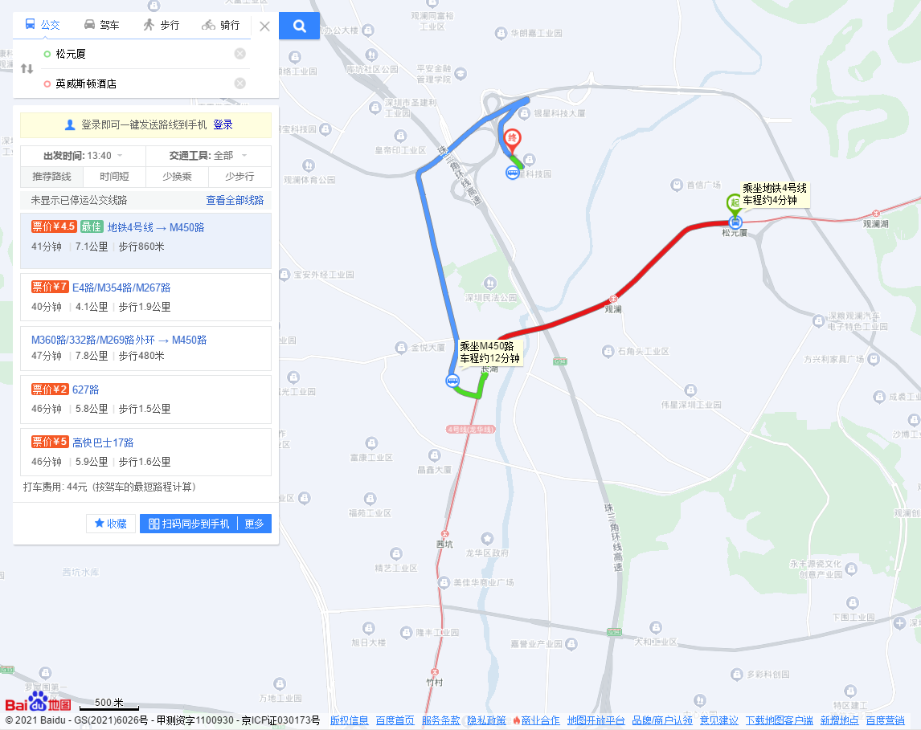
1、您的位置→地铁4号线长湖站下车→长湖头村公交站上车（M450路）→电子科大深圳高研院下车→步行约860米到英威斯顿酒店(选房现场)。

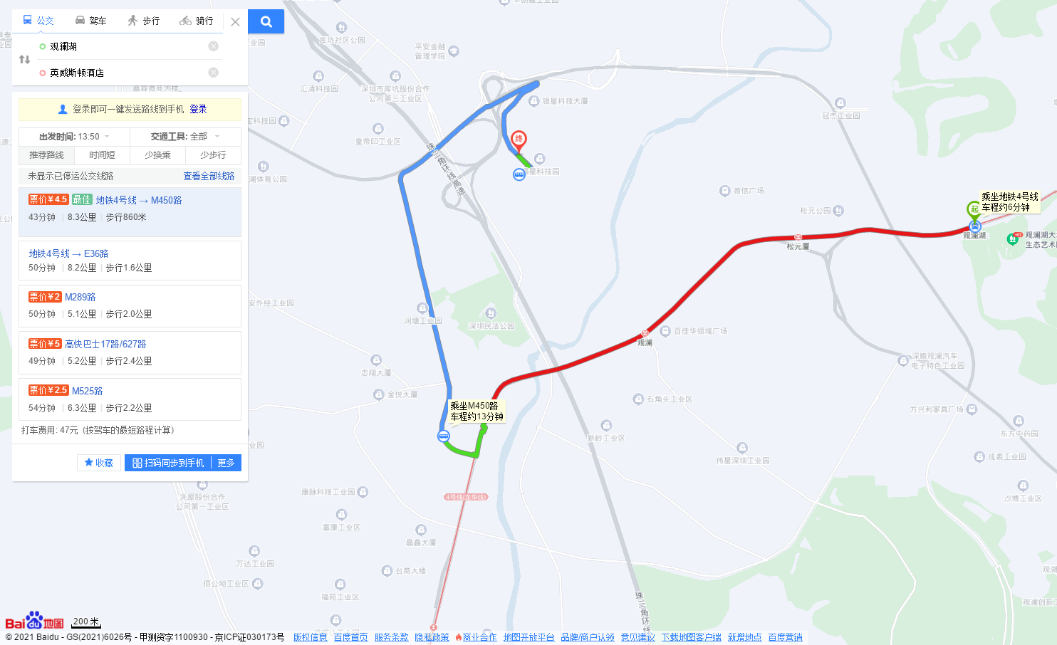
2、您的位置→观澜地铁站下车→观澜地铁公交站上车（B877路、M226路、M285路）→长湖地铁公交站下车→长湖头村公交站上车（M450路）→电子科大深圳高研院下车→步行约860米到英威斯顿酒店(选房现场)。

（二）乘坐公交（请密切留意最新公共交通信息）
1、您的位置→电子科大深圳高研院站（M450路）→步行约860米到英威斯顿酒店(选房现场)。
2、您的位置→银星科技园公交首末站（M450路）→步行约860米到英威斯顿酒店(选房现场)。
3、您的位置→观澜银星工业园站（M450路，旅游9线）→步行约258米到英威斯顿酒店(选房现场)。

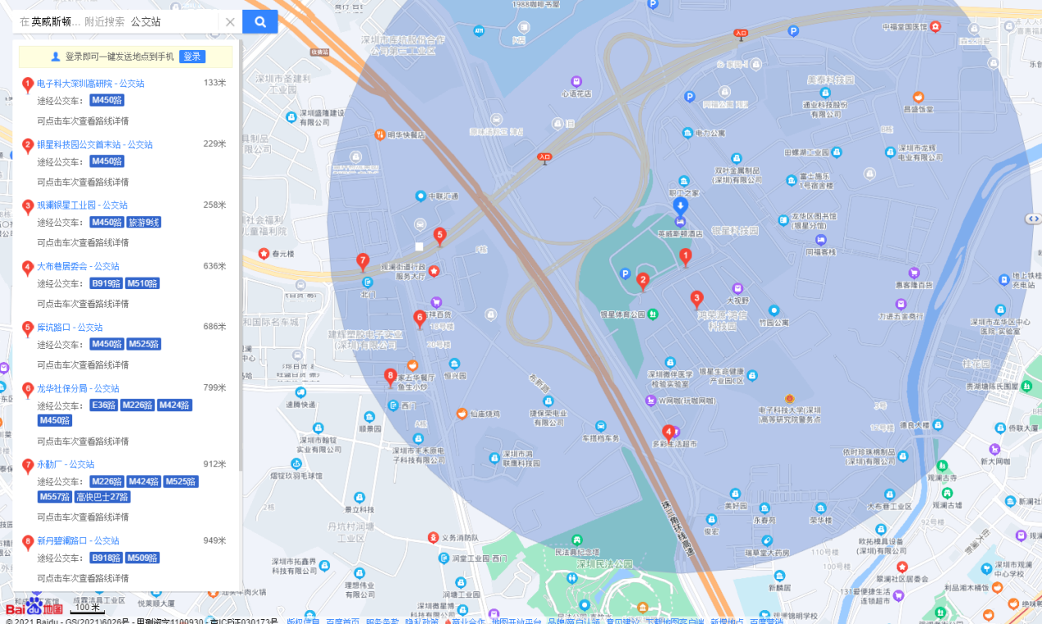

（二）自驾车（导航至英威斯顿酒店）
1．从罗湖出发：梅观路→珠三角环线高速→英威斯顿酒店(选房现场)
2．从福田出发：梅观路→珠三角环线高速→英威斯顿酒店(选房现场)
3．从宝安出发：南坪快速→珠三角环线高速→英威斯顿酒店(选房现场)
4．从龙华出发：布龙路→珠三角环线高速→英威斯顿酒店(选房现场)
5．从南山出发：南坪快速→珠三角环线高速→英威斯顿酒店(选房现场)
6．从龙岗出发：龙翔大道→沈海高速→英威斯顿酒店(选房现场)

三、注意事项
（一）选房家庭须按约定的时间，凭申请人身份证、选房回执单参加选房活动。
（二）考虑到选房房现场接待能力有限，为了营造顺畅、良好的选房环境，请每个选房家庭最多安排两人现场看房。从安全角度考虑，请看房家庭尽量不要携带老人、儿童。
（三）为了保证选房家庭人身安全，请遵循现场工作人员统一安排，不要在选房现场随意走动，以免发生意外。
（四）疫情防控措施：
1、现场选房人员须佩戴口罩入场并接受体温检测；
2、进入选房现场的所有选房人员健康码和行程码需为绿码，如果行程码显示为市外返深人员的，必须持有48小时内核酸检测阴性证明方可进入选房现场。

如有任何疑问，欢迎来电咨询：（0755）—28131818。
选房现场地点定位二维码：到英威斯酒店（选房现场）
深圳丰盛实力钢管有限公司
2021年10月27日

